Sztućce na Ceneo.pl - dobry sposób na zaoszczędzenie pieniędzy
Piękno to potęga detalu. Jeśli chcesz stworzyć niezapomniane przyjęcie lub zachwycić swoich gości nowymi rozwiązaniami, postaraj się o zachowanie spójności i połączeń między poszczególnymi elementami. Odpowiednie sztućce, pięknie wyglądające serwetki i kolorowe bieżniki - to Twój sposób na niezapomniane spotkanie z najbliższymi!

Ekologiczne sztućce
Tworzyw, z których wykonujemy widelce, łyżki i noże, jest niezwykle dużo. Najczęstszym wyborem producentów jest stal nierdzewna, ze względu na swoje świetne parametry i odporność na zróżnicowaną temperaturę. Znacznie droższe, a co za tym idzie - cenniejsze, są sztućce ze srebra lub złota. Są wykonywane w towarzystwie domieszki innych materiałów, dzięki czemu ich trwałość jest znacznie większa. Na Ceneo.pl i innych portalach porównujących ceny coraz częściej pojawiają się akcesoria kuchenne wykonane z drewna. Najczęściej zapakowane w eleganckie pudełeczko, można zabrać ze sobą na urlop lub do pracy.
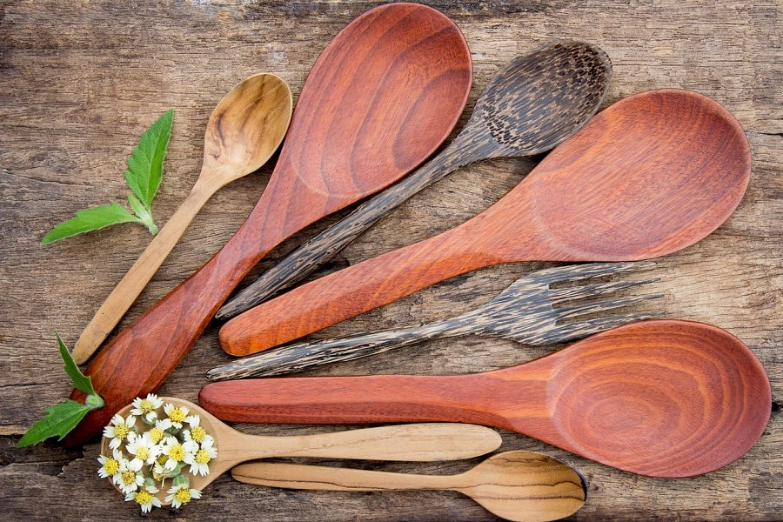
Sztućce na Ceneo.pl - czyli jak oszczędzić kilkanaście złotych
Jeśli polujesz na zestaw prezentowy lub set wykonany ze szlachetnych kruszców, sprawdź sztućce na Ceneo.pl. Znacznie łatwiej podjąć decyzję jeśli porównywarka wskazuje, który z nich będzie najlepszy dla Twojego portfela. Przedmioty tego rodzaju powinieneś najpierw zweryfikować i poznać opinie na ich temat. Dodatkowo, sprawdzisz konkurencyjne ceny i, zamiast nabywać przypadkowy zestaw, wybierzesz dla siebie ten jedyny i wyjątkowy! Kto wie, może elegancki set będziecie przekazywać z pokolenia na pokolenie?

